Załącznik nr 3 do SWZ
FORMULARZ PRZEDMIOTOWO - CENOWY

Część 1
Lp. | Nazwa asortymentu | j.m. | Ilość | Cena jednostkowa netto w PLN | Wartość netto (cena jednostkowa netto x ilość sztuk) | Stawka VAT | Wartość brutto
1. | Wykonanie Krawatów  sztuk: 200, Krawat męski, klasyczny, wykonany z jedwabiu naturalnego 100%. Kolor granatowy - wybór wzorów przy pokazaniu oferty. Nadruk z logo umieszczony na podszewce. Kolor granatowy, kolor metki na podszewce biały. Zapakowane w osobne kartoniki. Kartonik biały, z okienkiem, logo full color na opakowaniu, wymiary kartonika: 20 x 10 x 2 cm. Przygotowanie projektu zgodnie z wytycznymi zamawiającego.  Zdjęcie poglądowe:  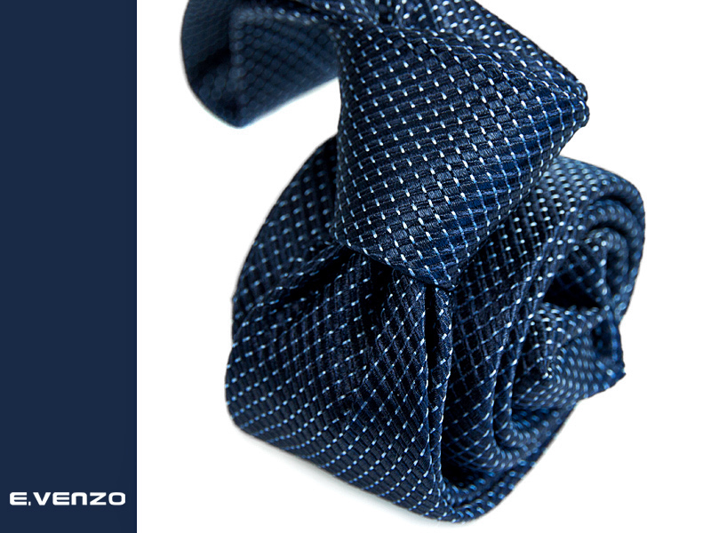 | szt. | 200
2. | Wykonanie Apaszek  sztuk: 50, Apaszka damska, 100% jedwab naturalny splot satyna, wymiary: 67 x 67 cm. Logo drukowane na metce, jeden kolor. Wzory do zaprezentowania kupującemu. Zapakowane w osobne kartoniki. Kartonik biały, z okienkiem, logo full color na opakowaniu, wymiary kartonika: 20 x 10 x 2 cm. Przygotowanie projektu zgodnie z wytycznymi zamawiającego.  Zdjęcie poglądowe:  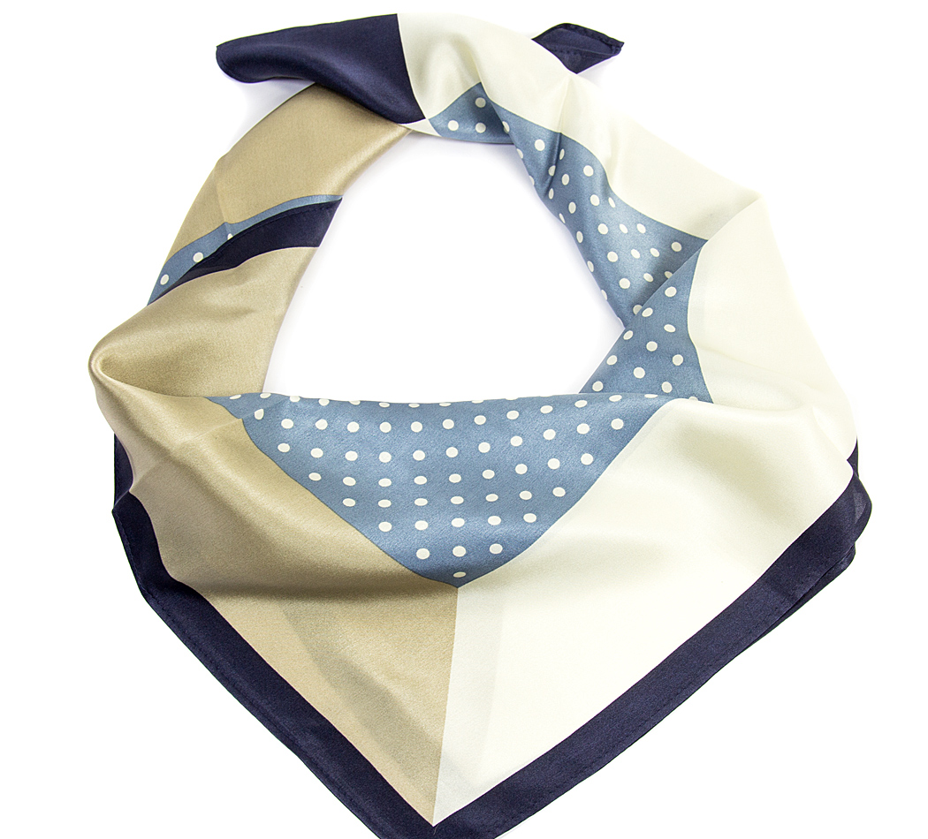 | szt. | 50
SUMA:

................................................................
Podpis Wykonawcy/Pełnomocnika
Część 3
Lp. |  | Nazwa asortymentu | j.m. | Ilość | Cena jednostkowa netto w PLN | Wartość netto (cena jednostkowa netto x ilość sztuk) | Stawka VAT | Wartość brutto
1. | Długopis bambusowy z metalowymi elementami, beżowy, Znakowanie: 1 kolor, 2 logotypy i adres www po jednej zewnętrznej stronie. Przygotowanie projektu zgodnie z wytycznymi zamawiającego.  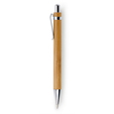 |  | szt. | 200
2. | Długopis typu SOFI, miękkie, gumowane wykończenie oraz miękko piszący wkład, korpus wykonany z aluminium pokryty przyjemną w dotyku, gumowaną powłoką. Wykończenia w kolorze czarnym, kolor bordowy. Półżelowy wkład o grubości 0,7 mm. Wkład w kolorze niebieskim. Znakowanie: 1 kolor, 2 logotypy i adres www po jednej zewnętrznej stronie. Przygotowanie projektu zgodnie z wytycznymi zamawiającego.  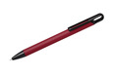 |  | szt. | 200
3. | Okrągły zaostrzony ołówek drewniany HB w naturalnym kolorze drzewa. Pokryty bezbarwnym lakierem. Ołówek jest wyposażony w gumkę. Kolor: beżowy, Materiał: drewno, Typ znakowania: tampodruk, Wymiary: Ø 0,7 x 18 cm. Znakowanie: 1 kolor, 2 logotypy i adres www po jednej zewnętrznej stronie. Przygotowanie projektu zgodnie z wytycznymi zamawiającego. |  | kg | 500
4. | Torba ekologiczna na zakupy z długimi uchwytami (uszami), 100% bawełny z recyklingu. Gramatura materiału 140 g, Znakowanie: sitodruk. Znakowanie: 1 kolor, 2 logotypy i adres www po jednej zewnętrznej stronie. Przygotowanie projektu zgodnie z wytycznymi zamawiającego.  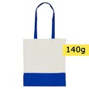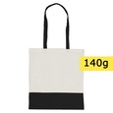 |  | szt. | 300
5. | Kubek typu HANDY SUPREME czarny matowy na zewnątrz, kolorowy błyszczący wewnątrz żółty. Pojemność 300 ml, druk bezpośredni. Znakowanie: 1 kolor, 2 logotypy i adres www po jednej zewnętrznej stronie. Przygotowanie projektu zgodnie z wytycznymi zamawiającego.  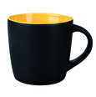 |  | Szt. | 200
6. | Składana szczotka do włosów z lusterkiem w obudowie z plastiku. Plastikowa obudowa. Kolor: czarny; Materiał: plastik, Typ, znakowania: Sitodruk. Znakowanie: 1 kolor, 2 logotypy i adres www po jednej zewnętrznej stronie. Przygotowanie projektu zgodnie z wytycznymi zamawiającego.  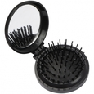  Zestaw do notatek, notatnik (ok. A5, 60 kartek w linie), karteczki samoprzylepne (125 szt., 5 kolorów, 1,2 x 4,4 cm), spiralne bindowanie. Znakowanie: 1 kolor, 2 logotypy i adres www. Przygotowanie projektu zgodnie z wytycznymi zamawiającego.  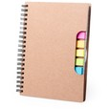 |  | Szt. | 200  200
8 | Komplet piśmienny: długopis i ołówek w dopasowanym kolorystycznie metalowym etui czerwonym lub niebieskim; wkład czarny lub niebieski, grawerowanie na etui.  Znakowanie: 1 kolor, 2 logotypy i adres www na etui. Przygotowanie projektu zgodnie z wytycznymi zamawiającego.  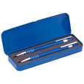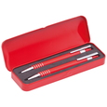 |  | szt | 100
9 | Opaska odblaskowa, niebieska, Znakowanie: 1 kolor, 2 logotypy i adres www. Przygotowanie projektu zgodnie z wytycznymi zamawiającego. |  | szt | 200
10 | Apteczka w pokrowcu, główna przegroda na zamek błyskawiczny, wewnątrz: 10 plastrów, 4 płatki nasączone alkoholem, taśma, 2 nieprzylegające opatrunki, bandaż, patyczki higieniczne (20 szt.) oraz nożyczki. Znakowanie: 1 kolor, 2 logotypy i adres www. Przygotowanie projektu zgodnie z wytycznymi zamawiającego.  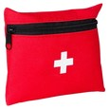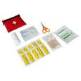 |  | szt | 200
11 | Filiżanka ceramiczna do kawy, biała, typu O'LE . Pojemność 180 ml. Oddzielne pakowanie w pudełka. Znakowanie: 1 kolor, 2 logotypy i adres www. Przygotowanie projektu zgodnie z wytycznymi zamawiającego.  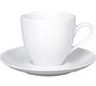 |  | szt | 200
12 | Zestaw do notatek, notatnik (50 stron w linie) i 150 karteczek samoprzylepnych. Znakowanie: 1 kolor, 2 logotypy i adres www. Przygotowanie projektu zgodnie z wytycznymi zamawiającego.  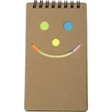 |  | szt | 200
SUMA:
................................................................
Podpis Wykonawcy/Pełnomocnika

